講題：CPTPP的影響與因應
講師：崔曉倩教授 (國立中正大學經濟系主任)
紀錄：郭銀漢社友

演講摘要

近期國際政局動盪不安，台灣除了能增加國際地位、鞏固主權外，更要緊抓台灣產業向外發展的機會。 當TPP (跨太平洋夥伴關係協定) 少了美國後，另組織為CPTPP，日本成為當中最重要成員，因此台灣政府積極與日本展現友好態度，就是為了擠進CPTPP。

一、CPTPP是什麼？ CPTPP全名為跨太平洋夥伴全面進步協定，前身為 TPP，成員國包括美國、日本、加拿大、澳洲、紐西蘭、新加坡、馬來西亞、越南、汶萊、墨西哥、智利及秘魯等12國，但美國於2017年退出TPP，在日本的積極推動下，TPP 的11成員國於2018年APEC領袖會議宣布核心議題達成共識，並將TPP改名為CPTPP。

二、貿易協定的種類分為多邊經濟體系與區域性經濟體系，1. 多邊經濟體系，例如：世界貿易組織（WTO）：於1995年成立，共有164個會員，目的在促進全球貿易自由、公平及可預測性。 WTO前身為GATT ( 關稅及貿易總協定)，以關稅談判、貨品貿易、服務貿易、智慧財產權與爭端解決等為主，因此WTO只是一個框架，對成員約束力不強，因此就有眾多區域性經濟組合出現。 台灣於2002年以「台澎金馬個別關稅領域」名義正式加入WTO。 2. 區域性經濟組合包括RECP (區域全面經濟夥伴協定)、CPTPP、NAFTA（北美自由貿易協定）、AFTU (東協自由貿易區)、ASEAN（東南亞國協）、EU (歐盟) 等。 全球化潮流下，多邊經濟體系面臨瓶頸，區域經濟整合，逐漸變成主流，全球計有538個FTA (自由貿易協定)，台灣僅簽署中美洲5國、台紐、台星及ECFA (兩岸) 等四個FTA。 區域性經濟組合特色：1. 優惠貿易安排，成員國間關稅優惠；2. 自由貿易區，成員國間取消關稅及貿易壁壘； 3. 關稅同盟；4. 共同市場；5. 經濟同盟。

三、RECP與CPTPP：RCEP於2021年生效，是全球覆蓋範圍最廣的自貿協定，成員國佔全球近三分之一的GDP，中國是多數會員國的第一或第二大貿易夥伴。 由於RCEP著重於貿易自由化，對原產地規定較CPTPP鬆散，有助於鞏固地區的供應鏈經營。 RCEP成立時先處理容易達成共識議題 (例如：貨品貿易、服務貿易等)，再討論較多爭議的議題，所以不含勞工、環境或數位貿易等議題。 蠻有趣的事，美國退出TPP，印度退出RCEP，美印兩國卻簽訂FTA。 台灣不可能加入中國主導的RCEP，於2021年申請加入CPTPP，主導 CPTPP的日本，是台灣入會最具關鍵的國家，RECP與CPTPP會員國中，重疊加入有日本、馬來西亞、紐西蘭、澳洲、越南、新加坡及汶萊等七國。

四、加入CPTPP有什麼好處？ 首先是關稅減讓，對出口比較多產業有幫助，但大開國門，外國貨入侵，衝擊本土內銷產業者生存，傷害最大是汽車產業。 CPTPP成員國有高度互補性，有產業鏈前端的日本，未來世界工廠的越南與馬來西亞，原物料供應的智利、秘魯，高貿易自由度及高科技的墨西哥、澳洲、加拿大。 CPTPP是高品質高規格的自由貿易協定，禁止政府對國有企業的補貼、保障勞工權益及禁止政府採購對國內外公司歧視等，都是入會審查重點，這些標準會增加中國加入的難度。 英國脫歐後，積極申請加入CPTPP，期望強化亞洲及美洲市場經營，韓國也計畫加入CPTPP。 台灣若能加入CPTPP，除可解決產業發展傾斜失衡，等同於跟日、澳、加、越、馬等11國完成FTA，有顯著的補課效益，但與中國友好的越南，是台灣加入最大的障礙。 若不能加入CPTPP，短期影響小 (只降低0.6% GDP)，但長期會造成產業會外移、貿易條件惡化 (原產地規定)及產業結構傾斜至不受關稅影響的產業 (例如：資通訊及半導體產業)。

五、加入CPTPP利與弊：在WTO資通訊產品協定下，台灣電子通訊及半導體等產品享有出口零關稅優惠，但是紡織、電機、工具機、石化、鋼鐵、化妝品到自行車，則面對關稅及待遇不平等。 CPTPP除了有關稅優惠 (紡織品5%、塑膠6%、工具機4-10%) 外，更有原產地規定與限制，終端產品必須溯源到源頭原料、中間材料等，都必須是該國原產，因此這也讓產業界人士擔心，會改變目前產業供應鏈，對於非成員國，將是一大挑戰，目前有許多受影響產業，陸續將工廠從台灣移往越南、馬來西亞、日本等CPTPP成員國，降低未來產業風險。 台灣加入CPTPP後，受惠產業為紡織品 (中上游中小企業受惠)、塑膠 (東南亞銷售主體的廠商，可扭轉與韓國競爭劣勢)、工具機 (有助擴展澳洲及墨西哥市場)，受害產業為農產品 (零關稅及稻米、紅豆及花生進口配額取消)、食品加工業 (面臨日本食品業競爭) 及汽車業 (進口車大量進口，國產車無生存空間)。

六、如何因應CPTPP (從經濟循環圖來看CPTPP因應之道)？ 在Parkin所著的經濟學，經濟循環圖內包含四名角色、四個市場與金流方向。 四名角色：家計單位、廠商、政府與國外部門；四個市場：勞動市場、商品市場、金融市場、外匯市場。 日本品牌商品非常好，出口也非常棒，為何日本經濟停滯30年？ 被美國打壓，貿易限制就是商品市場，做商品賣到市場，商品靠勞動生產，勞動市場賺到的錢，除生計使用外，剩下來就跑到金融市場變成儲蓄，廠商沒錢向銀行借來投資，政府課稅作分配作補貼，如果有跟國外交易，商品市場與勞動市場就會仰賴國外部門，形成經濟循環圖。 日本商品市場很好，但金融市場與勞動市場出問題，就停滯30年。 台灣代工產業商品市場不錯，習慣性壓低成本接到單，卻找不到工人。 缺工環境下，日本鬆綁移民限制，擴大中高齡勞工雇用比例，台灣目前也仿效。 由於CPTTP對環境、勞工、政府控制事業有嚴格規範，政府與業者積極改善台灣漁業發生的人權問題及限制違背基本人權貨品之輸出入。 同時，盤點市場優劣勢，例如：比較關稅帶來產業影響、汽車產業衝擊及農產品衝擊，制定缺工獎勵措施。

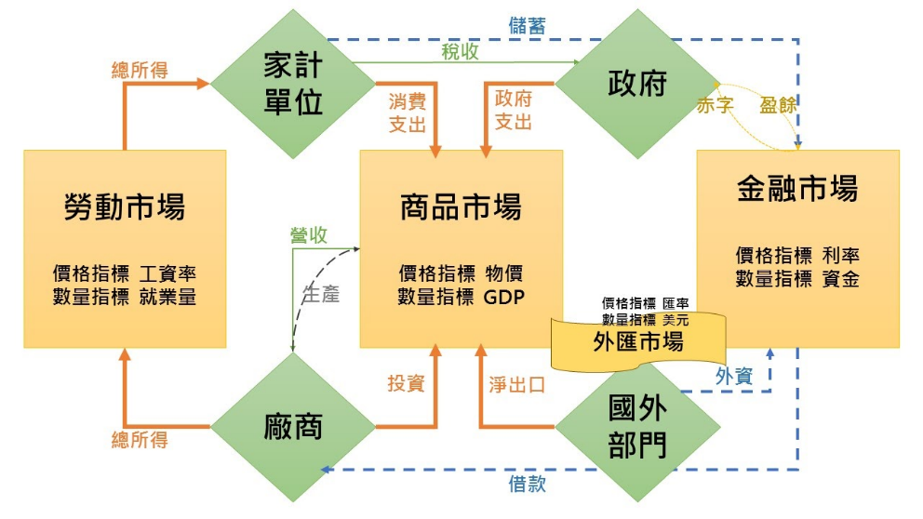

七、CPTPP的意義與價值：WTO的資通訊產品零關稅協定，造就台灣科技業發展。 台灣產業供應鏈調度能力強，CPTPP影響有限；需學習日本與越南經貿談判模式；借CPTPP高標準規範脫胎換骨(如：淨零碳排)；非關稅貿易障礙，需納入經營視野；分散對中國市場依賴風險；重新思考企業成長與規模迷思 (價值與價格)。

